MARCO A. VELÁSQUEZ

Interrumpiendo el silencio

El pulso y los signos vitales de la Iglesia española son francamente preocupantes

Marco A. Velásquez Uribe, 07 de noviembre de 2018 a las 18:10

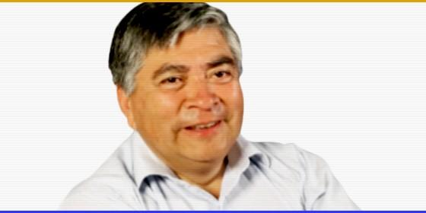

Marco Antonio Velásquez Uribe

[RELIGIÓN](https://www.periodistadigital.com/religion) | [OPINIÓN](https://www.periodistadigital.com/religion/opinion)

Concluyo que este pequeño pero digno país de los confines del mundo, ha dado un paso gigantesco en la historia del cristianismo, como ha sido reconocer con dolor una de las atrocidades más oscuras de esa Iglesia imperial, dando un ejemplo único

(*Marco A. Velásquez Uribe*).- Apreciado amigo José Manuel: Desde Santiago de Chile, interrumpo el silencio autoimpuesto a mi opinión pública en **temas eclesiales**, y lo hago para reaccionar a un fenómeno que observo en España y que me sorprende sobremanera.

En efecto, desde que a mediados de octubre el diario El País publicara[**"La Iglesia española silencia desde hace décadas los casos de pederastia"**](https://elpais.com/sociedad/2018/10/12/actualidad/1539342033_382311.html), veo que el tema ha venido cobrando tímida importancia pública en esa querida tierra.

En días recientes, leí en**Religión Digital**el artículo ["¿Los medios pretenden de veras defender a las víctimas o sólo meterse con la Iglesia?"](https://www.periodistadigital.com/religion/opinion/2018/11/03/jose-i-glez-faus-los-medios--victimas-iglesia-religion-dios-jesus-pederastia-teologia-epoca-papa.shtml). Una inédita perspectiva del grave delito de la pederastia en la Iglesia, cuyo autor es nada menos que el querido y respetado teólogo, José Ignacio González Faus, quien desarrolla algo así como una exégesis de los abusos sexuales del clero, donde la criminalidad de tales delitos queda relativizada en virtud de una supuesta intencionalidad mediática anticlerical.

Ahora,**termino de sorprenderme con el Editorial**que Religión Digital parece verse obligado a publicar para justificar su responsabilidad social de informar y de servir a la gran causa de la verdad y la justicia: [**"¿Informar de los abusos es atacar a la Iglesia?"**](https://www.periodistadigital.com/religion/opinion/2018/11/05/religion-espana-opinion-editorial-rd-informar-abusos-clero-atacar-iglesia-catolica-victimas-pederastia-tolerancia-cero-encubrimiento.shtml).

El **contenido** de estos textos deja en **evidencia un común denominador, y es que persiste en España esa división de una sociedad plural**, donde unos quisieran ver a una Iglesia audaz y profética, estricta en la defensa de los valores de la libertad, la verdad y la justicia; mientras otros aun parecen añorar el imperio de una cultura religiosa preconciliar, donde importa más el cuidado de la imagen institucional, que la coherencia evangélica.

Visto así, a través de esos artículos es posible tomar el pulso y los signos vitales a la Iglesia española. Y **los resultados son francamente preocupantes**.

Todo **parece caracterizar a una Iglesia detenida en la historia**, incapaz de descubrir en los hechos actuales, poderosos signos de los tiempos que obligan a los cristianos del presente a contemplarlos con honesta rigurosidad, a objeto de recuperar en dicho ejercicio la brújula que permita a la Iglesia transitar sin miedo por las sendas del futuro.

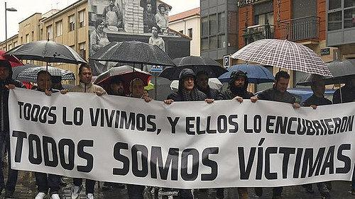

Contemplados estos hechos **desde Chile**, donde existe una Iglesia que ha sido puesta en la escena pública mundial como la escoria del mundo cristiano,**aquello que ocurre en España resulta incomprensible y, en cierto modo, vergonzoso**.

Es así que, por contraste, **queda en evidencia la madurez y nobleza de esa Iglesia chilena**, que como Pueblo de Dios, ha sido capaz de ponerse del lado de las víctimas de tan horrendos crímenes, sin disquisiciones de ningún tipo; denunciando a esa jerarquía, que apegada a privilegios ancestrales, corrompió el Evangelio y escandalizó a la sociedad entera.

Queda en evidencia **esa madurez admirable de la sociedad chilena**, que ha sido capaz de unirse transversalmente, incluso, a pesar de sus dolorosas fracturas, para ponerse del lado de lo que es justo y verdadero, de lo que es bueno y necesario; donde moros y cristianos han expresado una sola voz de censura, de repudio y de indignación, cuestionando a esa Iglesia jerárquica por sus incoherencias y contradicciones.

Es evidente, que la Iglesia chilena, Pueblo de Dios, pese a su juventud -comparada con esa larga historia de cristiandad de la Iglesia española- ha mostrado **una radicalidad evangélica admirable**, porque más allá de los escándalos y de la vergüenza por tanta bajeza eclesial oculta, ha conseguido mantener el juicio crítico para aquello que es inaceptable.

Concluyo entonces, que**este pequeño, pero digno país de los confines del mundo, ha dado un paso gigantesco en la historia del cristianismo**, como ha sido reconocer con dolor una de las atrocidades más oscuras de esa Iglesia imperial, dando un ejemplo único en el escenario de un mundo global, que en medio de la profunda crisis moral, que no es sólo patrimonio de la Iglesia chilena, es posible actuar con dignidad y coherencia evangélica.

Querido amigo,**sigue adelante sirviendo a la causa del Evangelio**, mira que para hacer el bien, para hacer lo justo y para hacer lo necesario, no necesitas contar con aplausos, sino con los signos inconfundibles del buen servicio cristiano: la crítica, la burla y a ratos la cruz, porque así tu empeño y el de ese equipo maravilloso que trabaja en Religión Digital, será coronado con la fecundidad de un trabajo necesario e insustituible.

Te saluda con la misma esperanza de siempre,

